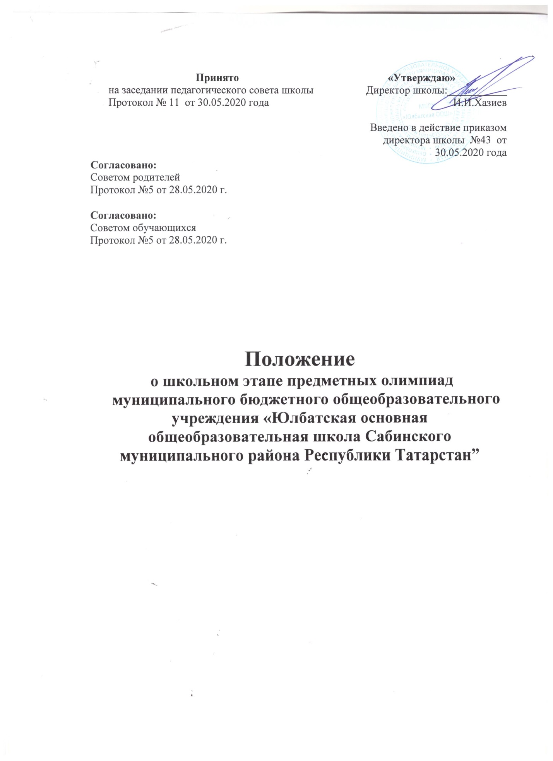

Принято  на заседании педагогического совета школы  Протокол № 11 от 30.05.2020 года | «Утверждаю»  Директор школы:___________ И.И.Хазиев  Введено в действие приказом директора школы №43 от 30.05.2020 года
Согласовано:
Советом родителей
Протокол №5 от 28.05.2020 г.

Согласовано:
Советом обучающихся
Протокол №5 от 28.05.2020 г.

Положение
о школьном этапе предметных олимпиад
муниципального бюджетного общеобразовательного учреждения «Юлбатская основная общеобразовательная школа Сабинского муниципального района Республики Татарстан”

- Общие положения

- Настоящее Положение о школьном этапе Всероссийской олимпиады школьников (далее - Положение) определяет порядок организации и проведения олимпиады школьников в образовательных организациях. Олимпиада школьников по общеобразовательным предметам в муниципальном бюджетном общеобразовательном учреждении «Юлбатская основная общеобразовательная школа Сабинского муниципального района Республики Татарстан» проводится администрацией школы совместно с управлением образования.
- Основными целями и задачами олимпиады являются: пропаганда научных знаний и развитие у школьников интереса к научной дисциплине: активизация работы кружков, развитие других форм работы со школьниками, создание оптимальных условий для выявления одаренных и талантливых детей, их дальнейшего интеллектуального развития и профессиональной ориентации.
- Олимпиада проводится по следующим общеобразовательным предметам: математика, русский, иностранный язык (английский, немецкий, французский), информатика и ИКТ, физика, химия, биология, экология, география, астрономия, литература, история, обществознание, экономика, право, искусство (мировая художественная культура), физическая культура, технология, основы безопасности жизнедеятельности, татарскому языку и татарской литературе для учащихся школ с татарским языком обучения, татарскому языку и татарской литературе для учащихся-татар школ с русским языком обучения, татарскому языку и литературе для учащихся русскоязычных групп школ с русским языком обучения, русскому языку и литературе для учащихся школ с родным (нерусским) языком обучения, математике (4 класс) и геологии (9 класс).
- Индивидуальные результаты участников каждого этапа олимпиад заносятся в рейтинговую таблицу результатов участников соответствующего этапа олимпиады по общеобразовательному предмету в форме протокола с указанием ФИО участника, класса обучения, количества набранных баллов, процентного соотношения набранных баллов к максимальному количеству баллов, которые можно получить при выполнении работы.
- Протокол по предмету в течение дня олимпиады по предметы направляется в сканированном виде с подписью и печатью директора в МКУ «Управление образования». Участник, набравший наивысший балл, считается участником муниципального этапа олимпиады школьников.
- Рабочим языком проведения олимпиады является русский язык.
- При проведении олимпиады каждому участнику: должно быть предоставлено отдельное рабочее место, оборудованное соответствии с требованиями к проведению соответствующего этапа олимпиады к каждому общеобразовательному предмету. Все рабочие места участников олимпиады должны обеспечивать участникам олимпиады равные условия соответствовать действующим на момент проведения олимпиады санитарно-эпидемиологическим правилам и нормам.
- В месте проведения олимпиады вправе присутствовать представители организатора олимпиады, оргкомитетов и жюри соответствующего этапа олимпиады.
- До начала соответствующего этапа олимпиады по каждому общеобразовательному предмету представители организатора олимпиады проводят инструктаж участников олимпиады - информируют о продолжительности олимпиады, порядке подачи апелляций о несогласии с выставленными баллами, о случаях удаления с олимпиады, а также о времени и месте ознакомления с результатами олимпиады.
- Родитель (законный представитель) обучающегося, заявившего о своём участии в олимпиаде, в срок не менее чем за 10 рабочих дней до начала школьного этапа олимпиады в письменной форме подтверждает ознакомление с настоящим Порядком и представляет организатору школьного этапа олимпиады согласие на сбор, хранение, использование, распространение (передачу) и публикацию персональных данных своего несовершеннолетнего ребёнка, а также его олимпиадной работы, в том числе в сети «Интернет». В заявлении родитель несовершеннолетнего указывает предметы, по которым согласен на участие своего ребенка в школьном этапе олимпиады.
- По результатам формируется команда для участия в муниципальном этапе олимпиад школьников (победителем считается участник, набравший максимальное количество баллов по сравнению с остальными участниками школьного этапа олимпиады)

- Участники олимпиады

  - На школьном этапе олимпиады на добровольной основе принимают индивидуальное участие обучающиеся 4-9 классов организаций, осуществляющих образовательную деятельность по образовательным программам основного общего образования.

- Порядок организации и проведение олимпиады

  - Первый этап организуется управлением образования и проводится образовательными учреждениями.
  - Участники школьного этапа олимпиады вправе выполнять олимпиадные задания, разработанные для более старших классов по отношению к тем, в которых они проходят обучение. В случае прохождения на последующие этапы олимпиады данные участники выполняют олимпиадные задания, разработанные для класса, который они выбрали на школьном этапе олимпиады.
  - Победителем школьного этапа Олимпиады признается участник, набравший наибольшее количество баллов, далее по количеству баллов определяются призеры.
  - Все участники школьного этапа Олимпиады, которые набрали одинаковое наибольшее количество баллов признаются победителями. При направлении на муниципальный этап олимпиады пересматриваются работы победителей, набравших максимальное одинаковое количество баллов, на муниципальный этап олимпиады направляется участник, работа которого наиболее полно отражает целостность и логичность выполнения заданий.
  - Участникам школьного тура строго запрещается иметь при себе мобильные телефоны. Наличие у участника во время выполнения олимпиадных заданий посторонних предметов (в том числе шпаргалок, справочной и учебной литературы, личных записей), попытка их использования, наличие мобильного телефона (даже в выключенном состоянии) приравнивается к их использованию участником олимпиады, влечет за собой его удаление из аудитории. Работа его аннулируется.

- Руководство и методическое обеспечение олимпиады.
  - Организатор школьного этапа олимпиады:
- формирует оргкомитет школьного этапа олимпиады. Оргкомитет создается на базе школьных методических объединений;
- формирует жюри школьного этапа олимпиады по каждому общеобразовательному предмету и определяет их составы;
- выполняет требования к организации и проведению школьного этапа олимпиады по каждому общеобразовательному предмету, определяющие принципы составления олимпиадных заданий и формирования комплектов олимпиадных заданий, описание необходимого материально-технического обеспечения для выполнения олимпиадных заданий, перечень справочных материалов, средств связи и электронно-вычислительной техники, разрешенных к использованию во время проведения олимпиады, критерии и методики оценивания выполненных олимпиадных заданий, процедуру регистрации участников олимпиады, показ олимпиадных работ, а также рассмотрения апелляций участников олимпиады
- обеспечивает хранение олимпиадных заданий по каждому общеобразовательному предмету для школьного этапа олимпиады, несёт установленную законодательством Российской Федерации ответственность за их конфиденциальность;
Материалы школьного этапа олимпиады хранятся в школе в подшитом виде не более одного года.
- заблаговременно информирует обучающихся и их родителей (законных представителей) о сроках и местах проведения школьного этапа олимпиады по каждому общеобразовательному предмету, а также о настоящем Порядке и утверждённых требованиях к организации и проведению школьного этапа олимпиады по каждому общеобразовательному предмету посредством размещения информации на информационных стендах школы и в разделе «Объявления» на школьном сайте в сети Интернет;
- обеспечивает сбор и хранение заявлений родителей (законных представителей) обучающихся, заявивших о своём участии в олимпиаде, об ознакомлении с настоящим Порядком и о согласии на сбор, хранение, использование, распространение (передачу) и публикацию персональных данных своих несовершеннолетних детей, а также их олимпиадных работ, в том числе в информационно-телекоммуникационной сети «Интернет» (далее - сеть «Интернет»);
- утверждает результаты школьного этапа олимпиады по каждому общеобразовательному предмету (рейтинг победителей и рейтинг призёров школьного этапа олимпиады)
4.2. В состав Оргкомитета включаются:
- Председатель Оргкомитета – директор школы
- Члены Оргкомитета - заместители директора по УР и ВР, руководители школьных методических объединений
4.3. Оргкомитет школьного этапа олимпиады в пределах своей компетенции:
- определяет организационно-технологическую модель проведения школьного этапа олимпиады;
- обеспечивает организацию и проведение школьного этапа олимпиады в соответствии с утверждёнными организатором школьного этапа олимпиады требованиями к проведению школьного этапа олимпиады по каждому общеобразовательному предмету, настоящим Положением и действующими на момент проведения олимпиады санитарно-эпидемиологическими требованиями к условиям и организации обучения в организациях, осуществляющих образовательную деятельность образовательным программам основного общего образования;
- определяет состав жюри;
- анализирует и обобщает итоги олимпиад и предоставляет отчет о проведении первого этапа олимпиад по утвержденной форме;
- утверждает порядок подготовки команд школьников для участия на муниципальном этапе олимпиады;
- несёт ответственность за жизнь и здоровье участников олимпиады во время проведения школьного этапа олимпиады.
4.4. На период проведения первого этапа олимпиады создаются жюри по предметам. Жюри этапа решает следующие вопросы:
- проверяет и оценивает работы участников;
- рассматривает апелляции;
- на общем организационном собрании определяет победителей и призеров;
- представляет в Управление образования список участников 2 этапа;
- отчитывается о результатах проведения олимпиады.
Жюри возглавляет председатель.

- Подведение итогов олимпиады

  - Итоги олимпиады подводятся по окончании каждого этапа.
  - На всех этапах по результатам жюри определяются победители и призеры.

Форма 1
Статистическая отчетность по результатам проведения школьного этапа всероссийской и республиканской олимпиад школьников
в ________ учебном году
в МБОУ «Юлбатская ООШ Сабинского муниципального района РТ»
по предмету ------------

- Сроки проведения:
школьный этап
№  п/п | Классы | Общее количество обучающихся |  | Кол-во участников на ШЭ |  | Кол-во победителей |  | Кол-во призеров |  | Кол-во обучающихся, участвовавших в двух и более олимпиадах
№  п/п | Классы | мальчиков | девочек | мальчиков | девочек | мальчиков | девочек | мальчиков | девочек | мальчиков | девочек
 | 4 - е
 | 5 - е
 | 6 - е
 | 7 – е
 | 8 – е
 | 9 – е
 | Итого

Директор школы:_________________
Исполнитель: ________________

Форма 2

МБОУ ___________________ ООШ

Итоги школьного этапа всероссийской олимпиады школьников
в ______ учебном году

(предмет)

Фамилия, имя ученика | Класс | Место | Учитель

(предмет)

Фамилия, имя ученика | Класс | Место | Учитель

(предмет)

Фамилия, имя ученика | Класс | Место | Учитель

Директор _________________
(подпись, ФИО)
МП

Исполнитель ___________________
(подпись,ФИО)

